Ministère de l’Enseignement Supérieur et de la Recherche Scientifique
Direction Générale des Etudes Technologiques
Institut Supérieur des Etudes Technologiques de Charguia
Département Technologies de L’informatique



Rapport de Stage de Perfectionnement
Parcours : Systèmes Embarqués et Mobile
Sujet : Transport

Elaboré Par :
Emna MAKNI
Encadré Par :
Mr.Anis HAMMAMI
Société d’accueil :
Tunisair Technics
Période de Stage :
Du 06/01/2025 au 31/01/20245
Année Universitaire :
2024-2025

Remerciement

Avant d'entamer le développement de cette expérience professionnelle, il est opportun de débuter ce rapport de stage par des remerciements.

Je tiens à exprimer ma gratitude envers mon établissement, l'Institut Supérieur des Études Technologiques de Charguia, qui m'a offert l'opportunité de vivre cette nouvelle expérience.

Je souhaite également adresser mes remerciements particuliers et témoigner toute ma reconnaissance à mon encadrant, qui a rendu ce mois au sein de Tunisair Technics aussi enrichissant qu'intéressant.

Donc je tiens à remercier Monsieur Anis HAMMAMI, mon tuteur, pour m'avoir rapidement intégré au sein de l'entreprise et m'avoir accordé sa confiance totale. Je suis reconnaissant pour le temps qu'il m'a consacré tout au long de cette période, répondant à toutes mes interrogations avec patience et expertise.

Table des matières
Introduction Générale 1
Chapitre I : Présentation du cadre du projet 3
I. Présentation 3
1. Présentation de la société 3
2. Organigramme 4
II. Étude de l’existant 5
1. Description de l’existant 5
2. Problématique 5
3. Solution proposée 6
Chapitre II : Notions Théoriques 7
I. Introduction 7
II. NodeMCU V3 ESP8266 et Systèmes Embarqués 7
1. Définition de NodeMCU V3 ESP8266 7
2. Application dans ce projet 7
III. Capteur Ultrasonique 8
1. Principe de Fonctionnement 8
2. Application dans ce projet 8
IV. Firebase et Base de Données en Temps Réel 8
1. Introduction à Firebase 8
2. Application de Firebase dans ce projet 9
V. Application Mobile Android 9
1. Fonctionnalités de l’Application 9
2. Développement avec Android Studio 9
VI. Optimisation du Transport Interne 10
1. Objectif de l’Optimisation 10
2. Algorithmes d'Optimisation 10
Conclusion 10
Chapitre III : Spécifications des Besoins 11
I. Introduction 11
II. Les Besoins Fonctionnels 11
1. Demande de Transport par l'Employé 11
2. Envoi de Notifications aux chauffeurs 11
3. Réponse à la Demande (Acceptation ou refuse) 11
4. Action après 5 minutes sans Acceptation 11
5. Mise à Jour en Temps Réel via Firebase 12
III. Besoins Non Fonctionnels 12
1. Performance 12
2. Fiabilité 12
3. Sécurité 12
4. Scalabilité 12
5. Compatibilité 13
6. Facilité d'Utilisation 13
IV. Présentation des acteurs 13
1. L’agent de sécurité 13
2. Les Chauffeurs 13
Conclusion 14
Chapitre IV : Conception 15
I. Introduction 15
II. Architecture Système 15
III. Choix des Composants 16
1. NodeMCU V3 ESP8266 16
2. Capteur Ultrasonique (optionnel) 16
3. Application Android 17
4. Firebase 18
IV. Conception Logicielle et Materiel 18
1. Conception Logicielle 18
2. Conception Materiel 19
Conclusion 20
Chapitre V : Réalisation 21
I. Introduction 21
II. Mise en Place des Composants Matériels 21
1. NodeMCU V3 ESP8266 21
2. Capteur Ultrasonique 23
3. Développement de l’Application Android 24
3.1. Interface pour les chauffeurs 24
3.2. Implémentation de Firebase dans l’Application 25
3.3. Gestion des Notifications 27
4. Test et Débogage 27
4.1. Tests de Communication 27
4.2. Tests de Fonctionnalité 28
Conclusion 28
Conclusion Générale 29

Liste des figures

Figure 1 : Tunisair 3
Figure 2 : Node MCU V3 ESP8266 16
Figure 3 : Capteur Ultrason 17
Figure 4 : Android Studio 17
Figure 5 : FireBase 18
Figure 6 : câblage des composants 22
Figure 7 : les bibliothèques utiliser 22
Figure 8 : Code d'initialisation des GPIO 22
Figure 9 : Mesure de distance 23
Figure 10 : l'alimentation des LEDs liée au capteur (pour les véhicules) 23
Figure 11 : interface de connexion 24
Figure 12 : écran principale 24
Figure 13 : interface de justification 25
Figure 14 : Les chauffeurs enregistre dans la base de donne 25
Figure 15 : Code pour le login 26
Figure 16 : l'enregistrement des demandes (en attente, acceptation, refuse) 26
Figure 17 : Code pour gérer les demandes 27
Figure 18 : Les Testes 28

Introduction Générale

Ce travail s'inscrit dans le cadre d’un stage de perfectionnement en licence des technologies de l’informatique, option Systèmes Embarqués et Mobiles (SEM), réalisé au sein des ateliers de Tunisair Technics. Le projet vise à optimiser et automatiser le transport interne des employés entre la porte de sécurité et l’entrée de Tunisair Technics. D’une durée d’un mois, ce stage avait pour objectif principal de développer un système automatisé pour gérer les demandes de transport interne des employés, en utilisant des technologies embarquées et mobiles.
Ce projet, mené en partenariat avec l’Institut Supérieur des Études Technologiques de Radès et Tunisair Technics sous la supervision de M. Hammami Anis, visait à automatiser les processus manuels longs et complexes, en améliorant la fiabilité, la rapidité et la précision des procédures. L’objectif est de répondre aux défis actuels liés à la gestion des transports internes, tels que les délais d’attente excessifs, le manque de flexibilité et l’absence de communication en temps réel.
Le rapport est structuré en cinq chapitres :
Présentation du cadre du projet Ce chapitre introduit l’entreprise Tunisair Technics, son rôle dans la maintenance aéronautique, et l’état de l’existant, tout en mettant en lumière les défis liés à la gestion actuelle des transports internes.
Notions théoriques Ce chapitre aborde les concepts techniques liés aux systèmes embarqués, aux technologies utilisées (NodeMCU V3 ESP8266, capteur ultrasonique, Firebase) et à l’application mobile Android.
Spécifications des besoins Ce chapitre détaille les besoins fonctionnels et non fonctionnels du système, en mettant l’accent sur les attentes des utilisateurs et les contraintes techniques.
Conception Ce chapitre présente l’architecture du système, le choix des composants matériels et logiciels, ainsi que les méthodologies adoptées pour garantir une conception claire et efficace.
Réalisation: Ce chapitre décrit la mise en œuvre du système, en présentant l’environnement de développement, les outils utilisés, les défis rencontrés et les résultats obtenus.
À travers ce projet, nous avons développé une solution innovante qui combine technologies embarquées et applications mobiles pour offrir une gestion plus fluide et réactive des transports internes. Ce rapport détaille les étapes clés de ce projet, depuis l’analyse des besoins jusqu’à la réalisation et aux tests, en passant par la conception technique.

Chapitre I : Présentation du cadre du projet

Ce chapitre présente l’entreprise et son rôle vital dans la maintenance aéronautique en Tunisie, en exposant sa mission, sa structure organisationnelle et les défis actuels.

Présentation
Commençant par la présentation de la société Tunisair

Présentation de la société
Fondée en 1948, Tunisair, la compagnie aérienne nationale de la Tunisie, dispose de plus de 75 ans d'expérience dans le secteur de l'aviation. Son code IATA est TU et son code OACI est TAR. Officiellement appelée Société Tunisienne de l'Air, Tunisair est un acteur clé dans le transport aérien, offrant des services vers diverses destinations nationales et internationales.
La flotte de Tunisair comprend plusieurs types d'avions, notamment l'A319, l'A320, l'A330, le Boeing 737 et le Boeing 747, avec un total de 114 sièges, se compose de 12 sièges en classe affaires et 102 sièges en classe économique.
L'A320, l'un des modèles phares de la compagnie, se décline en variantes : le A320-214 (CEO) et le A320-251N (NEO), qui partagent des missions communes. L'A320-214 (CEO) offre une configuration de sièges flexible, pouvant être adaptée en fonction des besoins. Elle peut aller de 32 sièges en classe affaires et 114 sièges en classe économique à une configuration standard entièrement économique, avec 162 sièges.
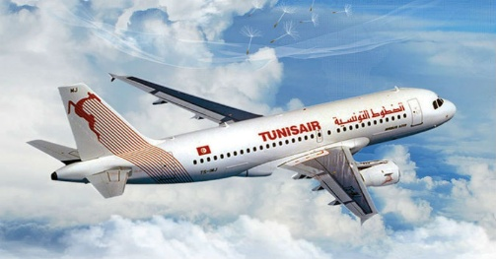
L'A330, destiné principalement aux vols long-courriers de plus de cinq heures, relie Tunis à des destinations telles que Montréal en Amérique du Nord, mais est également utilisé pour des vols moyen-courriers vers l'Europe et le Moyen-Orient. Avec 24 sièges en classe affaires et 242 sièges en classe économique, l'A330 offre une cabine spacieuse et confortable, idéale pour les trajets longs.

Figure 1 : Tunisair

Organigramme

Tunisair Technics est la division dédiée à la technologie aéronautique du groupe Tunisair. Elle est le principal fournisseur de services de MRO (Maintenance, Révision et Exploitation) pour les avions du groupe. Avec environ 800 employés répartis sur 8 sites à travers la Tunisie, Tunisair Technics assure la quasi-totalité des services techniques aéronautiques. Ses clients ne se limitent pas au groupe Tunisair, mais incluent également un nombre croissant de compagnies aériennes tunisiennes et internationales de premier plan.
Tunisair Technics opère sous l'approbation de la DGAC (Direction Générale de l'Aviation Civile) et est certifiée EASA Part 145, ce qui garantit la conformité de ses activités aux normes de l'aviation civile européenne.
L'entreprise prend en charge l'entretien des avions Airbus, Boeing, CRJ et ATR, en offrant des services complets pour ces avions, ainsi que pour leurs moteurs et composants associés. Elle est l'un des principaux fournisseurs de ces services en Tunisie.
Tunisair Technics se compose de plusieurs ateliers spécialisés, dont :
- L'atelier structure : Chargé de l'entretien et de la réparation des structures des aéronefs.

- L'atelier accessoire cabine : Spécialisé dans la maintenance et la réparation des équipements de cabine, tels que les sièges, les systèmes d'éclairage, les panneaux de contrôle et autres accessoires liés au confort des passagers et à la sécurité en cabine.

- L'atelier moteur : Responsable de la maintenance, de la réparation et de la révision des moteurs d'avion, garantissant leur bon fonctionnement et leur sécurité.

- L'atelier DRA (Dépannage et Réparation Aéronautique) : Spécialisé dans le dépannage, la maintenance et la réparation rapide des composants et systèmes des avions, afin d'assurer leur disponibilité et leur sécurité en vol.

- Le hangar : Un espace dédié aux révisions lourdes des aéronefs, où des opérations de maintenance complexes sont réalisées, incluant la vérification approfondie de la structure et des systèmes des avions.

II. Étude de l’existant

Description de l’existant

Le transport interne des employés entre la porte de sécurité et l’entrée de Tunisair Technics repose actuellement sur un mode de fonctionnement traditionnel, où les navettes circulent selon un planning fixe, sans prise en compte des besoins instantanés des employés.
Ce mode de fonctionnement présente plusieurs limitations :
- Manque d’optimisation : Les véhicules circulent selon un horaire fixe, même si la demande est faible ou inexistante.
- Temps d’attente variable : Les employés peuvent attendre longtemps avant qu’un véhicule soit disponible.
- Absence de communication en temps réel : Il n’existe pas de moyen efficace permettant aux employés de signaler leur besoin en transport ou de connaître l’heure d’arrivée des navettes.
- Gestion des urgences : En cas de besoin urgent (intervention technique rapide, changement de planning), il n’y a pas de solution réactive pour allouer un transport prioritaire.

Problématique

Points forts :
- Présence d’un service de transport interne qui assure le déplacement des employés.
- Infrastructure et flotte de véhicules disponibles pour assurer le transport.
Points faibles :
- Manque de flexibilité : L’absence de gestion dynamique entraîne des trajets inefficaces.
- Perte de temps : Les employés doivent attendre sans information précise sur l’arrivée des véhicules.
- Absence d’automatisation : Aucun outil numérique ne permet d’optimiser les trajets en fonction des demandes en temps réel.

Solution proposée

La solution repose sur l’utilisation d’un bouton physique installé à la porte de sécurité, permettant aux agents de sécurité de signaler le besoin de transport lorsqu’un employé en fait la demande.
Si aucune voiture n'est détectée à l’arrêt, l’agent appuie sur le bouton pour faire appel à un chauffeur. Lorsqu’un chauffeur accepte la demande, une LED jaune s’allume pour confirmer la prise en charge. En l'absence de réponse, le bouton reste éteint.
Un NodeMCU V3 ESP8266 couplé à un capteur ultrasonique est utilisé pour détecter la présence des véhicules aux arrêts. Si une voiture est détectée, une LED verte s’allume, indiquant qu’il n’est pas nécessaire d’appuyer sur le bouton. À l’inverse, si aucune voiture n’est présente, une LED rouge s’allume pour signaler qu’il faut appuyer sur le bouton afin de déclencher une demande de transport.

Chapitre II : Notions Théoriques

Introduction

Dans ce projet, l’objectif est d’optimiser et d’automatiser le transport interne entre la porte de sécurité et l’entrée de Tunisair Technics. Cette section présente les concepts théoriques des technologies utilisées dans ce projet, notamment le NodeMCU V3 ESP8266, le capteur ultrasonique, Firebase et l’application mobile Android.

NodeMCU V3 ESP8266 et Systèmes Embarqués

Définition de NodeMCU V3 ESP8266

Le NodeMCU V3 ESP8266 est un microcontrôleur basé sur l'ESP8266, disposant du Wi-Fi intégré. Il est largement utilisé dans les applications IoT grâce à sa faible consommation d'énergie, son coût réduit et sa capacité à communiquer avec d'autres systèmes via une connexion sans fil.

Application dans ce projet

Dans ce projet, Le NodeMCU V3 ESP8266 joue un rôle crucial dans la collecte et la transmission des données en temps réel. Il sera utilisé pour :
- Gérer les demandes de transport : Lorsqu’un agent de sécurité appuie sur le bouton, le microcontrôleur envoie une requête à Firebase pour notifier les chauffeurs disponibles.
- Contrôler les LEDs :
- Une LED jaune s’allume lorsqu’un chauffeur accepte la demande.
- Une LED rouge s’allume si aucune voiture n’est disponible, indiquant qu’il faut appuyer sur le bouton pour envoyer une nouvelle demande.
- Une LED verte s’allume automatiquement lorsqu’une voiture est détectée par le capteur ultrasonique, indiquant qu’il n’est pas nécessaire d’appuyer sur le bouton
- Gérer les capteurs : Le NodeMCU reçoit les mesures du capteur ultrasonique pour détecter la présence des véhicules.
- Communiquer avec Firebase pour synchroniser les demandes en temps réel et afficher les informations sur l'application mobile.

Capteur Ultrasonique

Principe de Fonctionnement

Un capteur ultrasonique fonctionne en émettant des ondes sonores à haute fréquence et en mesurant le temps nécessaire à leur retour après avoir frappé un objet. Ce principe permet de calculer la distance entre le capteur et l’objet, ici un véhicule.

Application dans ce projet

Dans ce projet, Le capteur ultrasonique est utilisé pour détecter l’arrivée du véhicule à l’arrêt de l’employé, Lorsqu’un véhicule est détecté :
- La LED verte s’allume, indiquant qu’un transport est disponible, évitant ainsi à l’agent de sécurité d’appuyer sur le bouton.
- Si aucun véhicule n’est détecté, la LED rouge s’allume pour signaler qu’il faut appuyer sur le bouton afin de faire une demande de transport.

Firebase et Base de Données en Temps Réel

Introduction à Firebase

Firebase est une plateforme développée par Google qui propose des services backend pour le développement d'applications mobiles et web. Firebase Realtime Database permet de stocker et de synchroniser des données en temps réel, ce qui est essentiel pour les applications nécessitent des interactions continues et instantanées entre l’utilisateur et le système.

Application de Firebase dans ce projet

Dans ce projet, Firebase sera utilisé pour :
- Gérer les demandes de transport en temps réel : Lorsqu’un agent fait une demande via le bouton, l’information est immédiatement transmise aux chauffeurs via l’application mobile.
- Mettre à jour Firebase lors de l'acceptation ou du refus de la demande : Lorsque le chauffeur accepte ou refuse une demande, Firebase est mis à jour pour refléter l’état actuel de la demande.
- Gérer l’accès utilisateur : Firebase garantit un accès sécurisé, restreignant l’utilisation de l’application aux chauffeurs uniquement.

Application Mobile Android

Fonctionnalités de l’Application

L’application mobile Android propose une interface dédiée aux chauffeurs, leur permettant de :
- Voir toutes les demandes de transport en temps réel.

- Accepter une demande (une LED jaune s’allume pour informer que la demande a te prise en charge).

- Refuser une demande en fournissant une justification.

Développement avec Android Studio

L'application sera développée sur Android Studio en utilisant Kotlin et Firebase SDK pour gérer la communication en temps réel avec la base de données Firebase. Cela permettra une interface simple et réactive, facilitant l’interaction entre les chauffeurs et le système de transport.

Optimisation du Transport Interne

Objectif de l’Optimisation

L’objectif principal est de réduire les délais d’attente et d’améliorer la gestion des véhicules en automatisant les processus de demande et d’attribution des chauffeurs.

Algorithmes d'Optimisation

Pour gérer les véhicules de manière optimale, plusieurs approches peuvent être envisagées, telles que :
- Prédiction de la demande en analysant les demandes passées.
- Priorisation des urgences pour répondre rapidement aux besoins spécifiques des employés.

Conclusion

Ce chapitre a exploré les aspects théoriques de notre solution, en mettant l’accent sur l’utilisation de technologies modernes comme NodeMCU V3 ESP8266, le capteur ultrasonique, Firebase, et les applications Android. Ces concepts permettent de concevoir un système de transport interne plus efficace, flexible et réactif, offrant ainsi une solution concrète aux défis rencontrés par Tunisair Technics.

Chapitre III : Spécifications des Besoins

Introduction

Les besoins du système sont classés en deux catégories les besoins fonctionnels et les besoins non fonctionnels. Les besoins fonctionnels précisent les fonctionnalités que le système doit offrir, tandis que les besoins non fonctionnels concernent les performances, la sécurité et la convivialité du système.

Les Besoins Fonctionnels

Demande de Transport par l'Employé

Fonctionnalité : Lorsqu'un agent appuie sur un bouton placé à la porte de sécurité, une demande de transport est envoyée aux chauffeurs via l’application mobile. Une LED jaune s’allume si la demande est acceptée, Si aucune réponse n’est reçue dans un délai de 5 min, la LED reste éteinte, invitant l’agent à appuyer à nouveau sur le bouton.
But : Permettre à l’agent de sécurité de demander un transport de manière simple et rapide.

Envoi de Notifications aux chauffeurs

Fonctionnalité : Une fois la demande soumise, tous les chauffeurs reçoivent une notification en temps réel via l’application mobile.
But : Informer les chauffeurs qu’une demande est disponible et qu'ils peuvent y répondre.

Réponse à la Demande (Acceptation ou refuse)

Fonctionnalité : Les chauffeurs peuvent accepter la demande (la LED verte s’allume pour l’employé et la demande disparaît de l’interface des autres chauffeurs) ou la refuser en fournissant une justification via une interface dédiée dans l’application mobile. Si le chauffeur accepte, la demande est automatiquement retirée du système pour les autres chauffeurs.
But : Permettre à un chauffeur de prendre en charge une demande de transport et de la retirer du système pour les autres employés.

Action après 5 minutes sans Acceptation

Fonctionnalité : Si aucune réponse n'est donnée et aucune voiture est détecte dans un délai de 5 minutes, une LED rouge s’allume pour l’agent, l’invitant à appuyer à nouveau sur le bouton pour relancer la demande.
But : Assurer qu'une réponse est apportée rapidement à la demande de transport, et relancer la demande si aucune réponse n'est donnée dans le temps imparti.

5. Mise à Jour en Temps Réel via Firebase

Fonctionnalité : Le système utilise Firebase pour gérer la communication en temps réel entre NodeMCU V3 ESP8266, l'application mobile et la base de données. Lorsque la demande est envoyée, une notification est instantanément reçue par tous les chauffeurs. De plus, la mise à jour (acceptation ou réinitialisation de la demande) est synchronisée en temps réel.
But : Assurer une communication instantanée et fiable entre tous les appareils connectés.

Besoins Non Fonctionnels

Les besoins non fonctionnels spécifient des critères concernant la performance, la sécurité, et la convivialité du système.

Performance
Besoins : Le système doit garantir que les notifications sont envoyées et reçues en moins de 2 secondes après la soumission d’une demande, assurant une réponse rapide.
But : Fournir une expérience utilisateur réactive et fluide.

Fiabilité
Besoins : Le système doit fonctionner de manière continue sans pannes. Les demandes et notifications doivent être synchronisées en temps réel.
But : Garantir la stabilité et la disponibilité du système tout au long de son utilisation.

Sécurité
Besoins : Le système doit assurer la sécurité des informations échangées entre les employés, en utilisant des protocoles de communication sécurisés (par exemple, HTTPS pour Firebase) et en garantissant que seules les personnes autorisées peuvent accéder à l'application.
But : Assurer la confidentialité et l'intégrité des informations échangées.

Scalabilité
Besoins : Le système doit être conçu pour pouvoir gérer une augmentation du nombre d'employés sans affecter la performance ou l'efficacité des notifications.
But : Assurer la capacité à s'adapter à l'augmentation du nombre d'utilisateurs.

Compatibilité
Besoins : L'application mobile doit être compatible avec les versions récentes d'Android (Android 8.0 et plus), et être utilisable sur une large gamme de smartphones.
But : Assurer que l'application soit accessible à tous les employés disposant d'un smartphone compatible.

Facilité d'Utilisation
Besoins : L’interface pour les chauffeurs doit être intuitive, avec des boutons clairs et une mise à jour en temps réel des demandes, garantissant une utilisation simple et efficace.
But : Offrir une interface simple et efficace, permettant à tous les chauffeurs, même ceux avec peu de connaissances techniques, d'utiliser l'application sans difficulté.

Présentation des acteurs

L’agent de sécurité

- Rôle :
  - L’agent de sécurité est l’utilisateur final du système. Il utilise le bouton physique installé à la porte de sécurité pour soumettre une demande de transport.
- Besoins :
  - Un système simple et rapide pour demander un transport.
  - Une notification visuelle pour connaître l’état de leur demande.

Les Chauffeurs

- Rôle :
  - Les chauffeurs sont responsables de la prise en charge des demandes de transport. Ils utilisent l’application mobile pour visualiser les demandes en temps réel, les accepter ou les refuser.
- Besoins :
  - Une interface intuitive et réactive pour gérer les demandes.
  - Des notifications en temps réel pour être informés des nouvelles demandes.

Conclusion

Cette section décrit les besoins fonctionnels et non fonctionnels du projet de gestion des demandes de transport via une application mobile. Les fonctionnalités principales incluent la soumission d’une demande par l’agent de sécurité, l’envoi de notifications en temps réel aux chauffeurs, et la possibilité pour un chauffeur d’accepter une demande ou, si aucune réponse n’est donnée dans un délai de 5 minutes, de relancer la demande. Lorsqu’une demande est acceptée, elle est retirée du système pour les autres chauffeurs, et une LED verte s’allume pour l’employé. Si le capteur ultrasonique ne détecte aucune voiture, la LED rouge s’allume, indiquant à l’employé qu’il doit appuyer à nouveau sur le bouton pour relancer la demande. Ces besoins visent à garantir une gestion fluide, efficace et sécurisée des demandes de transport, tout en assurant une expérience utilisateur agréable pour les employés et les chauffeurs.

Chapitre IV : Conception

Introduction

Dans cette section, nous détaillerons la conception du système proposé, y compris l'architecture générale, le choix des composants matériels et logiciels, ainsi que la manière dont ces éléments interagiront pour réaliser les fonctionnalités définies dans les besoins. Le système sera composé d'une application mobile Android, d'un NodeMCU V3 ESP8266 pour la gestion des événements physiques (demande de transport), ainsi que d'une communication en temps réel via Firebase pour la gestion des notifications et de l'état de la demande.

Architecture Système

L'architecture du système repose sur plusieurs éléments clés :
- NodeMCU V3 ESP8266 : Il sert à la gestion des entrées physiques, telles que la détection de l'appui sur le bouton de demande de transport. Le module ESP8266 communique avec Firebase pour la mise à jour des demandes et l'envoi des notifications en temps réel.
- Capteur ultrasonique : pour détecter la présence d’un véhicule à proximité du bouton, optimisant ainsi son utilisation et améliorant l’interface physique.
- Application Android : L'application mobile, développée sous Android Studio, comprend une interface unique pour les chauffeurs, qui leur permet de visualiser et d’accepter ou de refuser les demandes de transport en temps réel.
- Firebase : Utilisé pour la gestion en temps réel des données, notamment l'envoi de notifications, la mise à jour de l'état des demandes et l'authentification des chauffeurs. Firebase garantit une synchronisation instantanée entre le NodeMCU V3 ESP8266 et les appareils mobiles.
- Les LEDs (verte, rouge et jaune) : sont utilisées pour informer l’agent de l’état de la demande et la disponibilité de véhicule
- Un bouton physique : est installé à la porte de sécurité pour permettre aux agents de sécurité de soumettre une demande de transport.

Choix des Composants

NodeMCU V3 ESP8266

- Rôle :
Le module NodeMCU V3 ESP8266 sera utilisé pour la gestion des événements physiques. Il est choisi pour sa polyvalence, sa faible consommation d'énergie et sa capacité à communiquer en Wi-Fi.
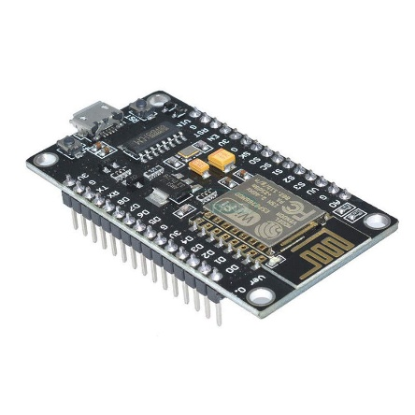

Figure 2 : Node MCU V3 ESP8266

- Raisons du Choix :
  - Communication sans fil avec l'application mobile
  - Gestion simple de bouton et capteurs ultrasoniques.
  - Facilité d'intégration avec Firebase pour l'envoi de notifications.
  - Gérer les LEDs (verte, rouge et jaune) pour informer l’agent de l’état de la demande et la disponibilité de véhicule.

Capteur Ultrasonique (optionnel)

- Rôle :
Le capteur ultrasonique est utilisé pour détecter l’arrivée du véhicule. Permettant une mise à jour en temps réel de la disponibilité du transport.
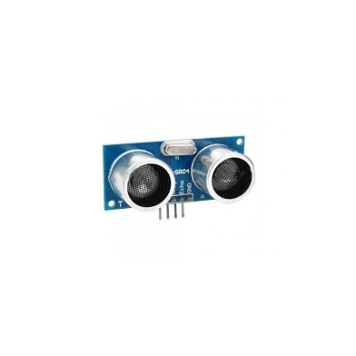

Figure 3 : Capteur Ultrason
- Raisons du Choix :
  - Permet d'éviter les fausses activations en détectant l'approche d'un véhicule.
  - Fiable et facile à intégrer avec NodeMCU V3 ESP8266.

Application Android

- Rôle :
L’application Android fournira une interface utilisateur intuitive pour faciliter la gestion des demandes de transport par les chauffeurs.


Figure 4 : Android Studio
- Raisons du Choix :
  - L'utilisation d'Android Studio permet une compatibilité étendue avec les smartphones Android.
  - Facilité d'intégration avec Firebase pour la gestion des notifications en temps réel.

Firebase

- Rôle :
Firebase sera utilisé pour la gestion en temps réel des données et des notifications push. Il permet de gérer la synchronisation entre NodeMCU V3 ESP8266 et les appareils mobiles de manière fluide et réactive.


Figure 5 : FireBase
- Raisons du Choix :
  - Synchronisation instantanée des données entre les appareils.
  - Envoi de notifications push en temps réel aux appareils mobiles.
  - Facilité d'intégration avec Android Studio.

Conception Logicielle et Matériel

Conception Logicielle

Application Android :

L'application Android gérera plusieurs fonctions, notamment l'envoi des demandes de transport et l'acceptation de ces derniers. Les étapes suivantes résument le flux principal de l'application :
- Demande de Transport : Un agent appuie sur un bouton physique installé à la porte de sécurité pour soumettre une demande de transport. Cette action est détectée par le NodeMCU V3 ESP8266, qui envoie immédiatement la demande aux chauffeurs via Firebase.
- Notification Push : La demande est envoyée via Firebase à tous les chauffeurs concernés, qui reçoivent une notification.
- Acceptation de la Demande : Un chauffeur accepte la demande en appuyant sur un bouton « Accepter » dans l’application mobile. Une LED verte s’allume pour l’agent, et la demande est retirée de l’interface des autres chauffeurs.
- Réessayer après 5 minutes : Si aucune réponse n'est donnée dans un délai de 5 minutes et qu'aucun véhicule n'est détecté, une LED rouge s’allume pour l’employé, l'invitant à appuyer à nouveau sur le bouton pour relancer la demande.
Communication en Temps Réel via Firebase :

- Firebase sera utilisé pour synchroniser l'état des demandes de transport, envoyer des notifications push aux chauffeurs, et gérer les LEDs (verte, rouge et jaune) pour informer l’agent de l’état de la demande et du véhicule.
- Firebase sera utilisé pour l'authentification des utilisateurs, garantissant un accès sécurisé à l'application uniquement pour les chauffeurs autorisés.

Conception Materiel

NodeMCU V3 ESP8266 sera configuré pour :
- Recevoir les demandes de transport via Firebase et gérer le LED (jaune) pour informer l’employé de l’état de la demande.
- Détecter l’appui sur le bouton par les agents de sécurité et envoyer une demande de transport aux chauffeurs via Firebase.
- Utiliser le capteur ultrasonique pour détecter la présence d’un véhicule à la porte de sécurité, notamment pour activer la LED rouge en l'absence de véhicule.

Conclusion

La conception du système repose sur l’intégration de plusieurs technologies et composants pour fournir une solution réactive et optimisée pour la gestion des demandes de transport. L’architecture du système est spécifiquement pensée pour permettre une communication en temps réel via Firebase, garantissant une gestion fluide et efficace des demandes de transport. L’utilisation du NodeMCU V3 ESP8266, du capteur ultrasonique et des LEDs assure la fiabilité du système tout en offrant une expérience utilisateur optimale, en particulier pour les employés et chauffeurs de Tunisair Technics.

Chapitre V : Réalisation

Introduction

Ce chapitre décrit la mise en œuvre du système proposé pour le projet, en détaillant les étapes de la conception jusqu’à la réalisation finale. Il comprend l'implémentation du code sur NodeMCU V3 ESP8266, le développement de l'application mobile Android, la configuration des communications Firebase, ainsi que la configuration des dispositifs matériels. Nous allons également décrire l’intégration des composants matériels et logiciels, en mettant l’accent sur les défis rencontrés et la manière dont ils ont été résolus.

Mise en Place des Composants Matériels

NodeMCU V3 ESP8266

Le NodeMCU V3 ESP8266 est le cœur du système. Il est responsable de la gestion des événements physiques, de la communication avec l’application mobile, ainsi que de l’envoi et de la réception des données via Firebase.
Configuration du matériel ESP8266 :
- Connexion des composants :
  - Le bouton de demande de transport est connecté à une broche GPIO de NodeMCU V3 ESP8266.
  - Le capteur ultrasonique est connecté aux broches GPIO dédiées : Trig pour l'émission du signal et Echo pour la réception.
  - Connexion des LEDs (verte, rouge et jaune) à des broches GPIO du NodeMCU V3 ESP8266 pour informer l’agent de l’état de la demande et la présence de véhicule.
  - Configuration du bouton de demande de transport pour détecter l’appui des agents et envoyer une demande aux chauffeurs via Firebase

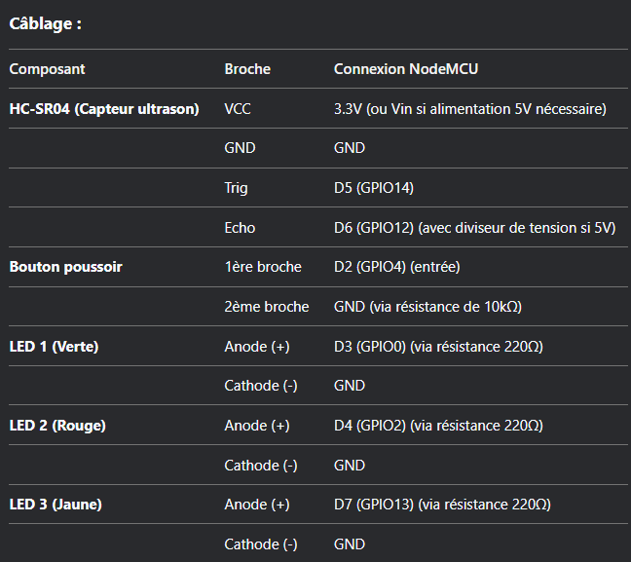

Figure 6 : câblage des composants
- Alimentation : NodeMCU V3 ESP8266 est alimenté via une connexion USB.
Configuration du développement :
- Arduino IDE : NodeMCU V3 ESP8266 a été programmé en utilisant l’IDE Arduino. Les bibliothèques nécessaires pour gérer la communication Firebase, et les entrées/sorties des GPIO ont été installées, telles que FirebaseESP8266.
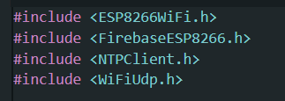

Figure 7 : les bibliothèques utiliser
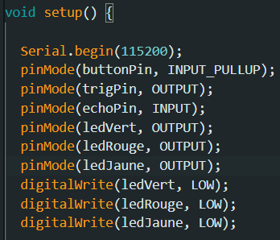
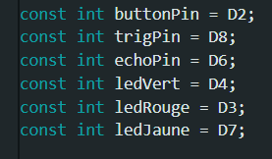

Figure 8 : Code d'initialisation des GPIO

Capteur Ultrasonique

Le capteur ultrasonique est utilisé pour détecter l’arrivée du véhicule à la porte de sécurité. Cette information est envoyée en temps réel à l’application mobile via NodeMCU V3 ESP8266.
Connexion et configuration :
- VCC : Connecté à 5V.
- Trig : Connecté à une broche GPIO de NodeMCU V3 ESP8266.
- Echo : Connecté à une autre broche GPIO.
- Le calcul de la distance est effectué par NodeMCU V3 ESP8266 à partir du temps de vol du signal ultrasonique.
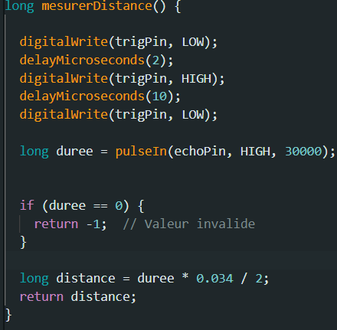
Les Codes liées au Capteur Ultrasonique :

Figure 9 : Mesure de distance
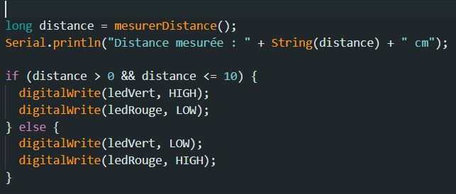
Figure 10 : l'alimentation des LEDs liée au capteur (pour les véhicules)

Développement de l’Application Android

Interface pour les chauffeurs

L’application Android permet aux chauffeurs de recevoir des demandes de transport, de les accepter ou de les rejeter en fournissant une justification. Elle comprend :
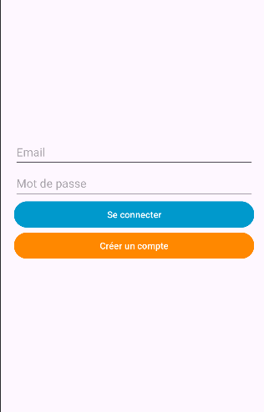
- Interface de connexion : réservée aux chauffeurs pour accéder à l’application.

Figure 11 : interface de connexion
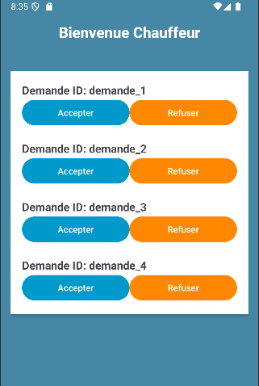
- Écran principal : affiche les notifications de demandes reçues des employés, avec deux boutons pour accepter ou refuser.

Figure 12 : écran principale

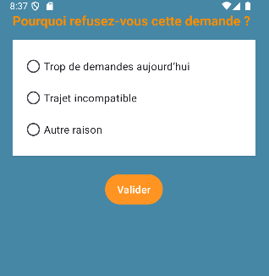
- Interface de justification : en cas de refus, le chauffeur doit justifier sa décision.

Figure 13 : interface de justification
Éléments clés de l’application :
- Firebase Cloud Messaging : Utilisé pour envoyer des notifications en temps réel.
- Interface intuitive : avec des boutons de grande taille et des couleurs contrastées pour assurer une utilisation facile, même dans des environnements industriels.

Implémentation de Firebase dans l’Application

Firebase a été intégré à l’application Android pour gérer les notifications push et la gestion des données en temps réel. L’application se connecte à Firebase pour récupérer l’état des demandes et envoyer des notifications à tous les chauffeurs concernés et aussi d’avoir les mails et les mots de passes de tous les chauffeurs pour qu’ils peuvent accéder à l’application.
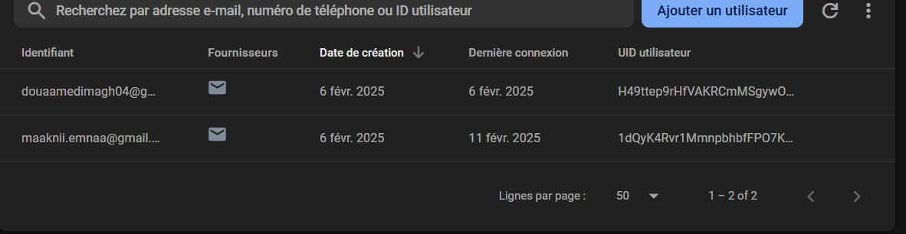
Firebase d’authentification :
Figure 14 : Les chauffeurs enregistre dans la base de donne
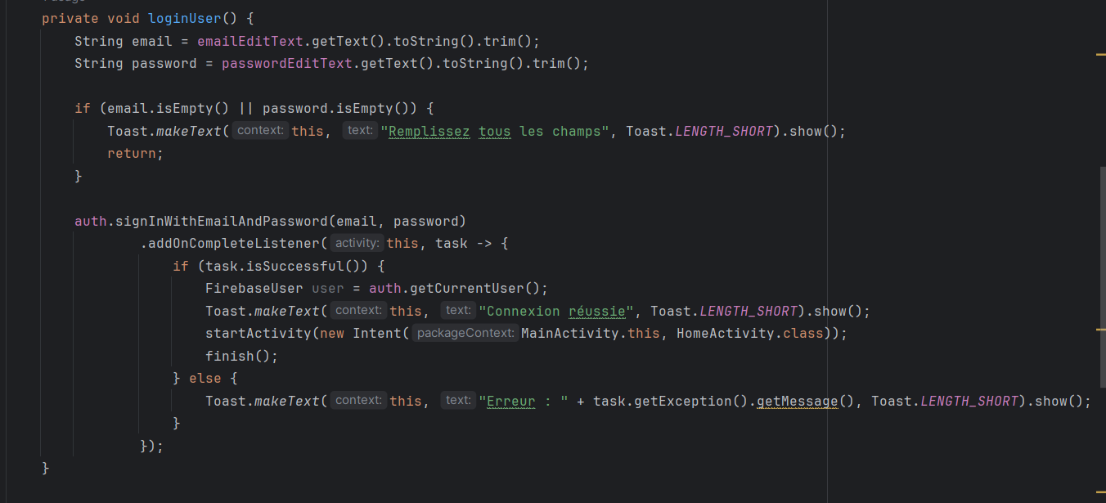
Figure 15 : Code pour le login

Firebase Real Time :

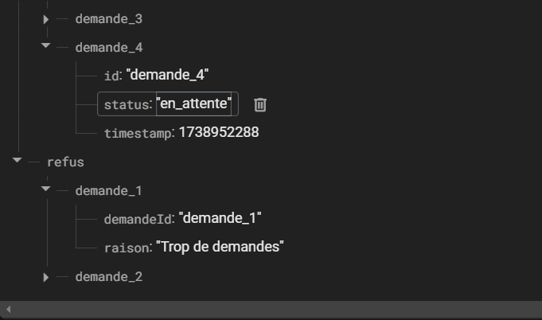

Figure 16 : l'enregistrement des demandes (en attente, acceptation, refuse)

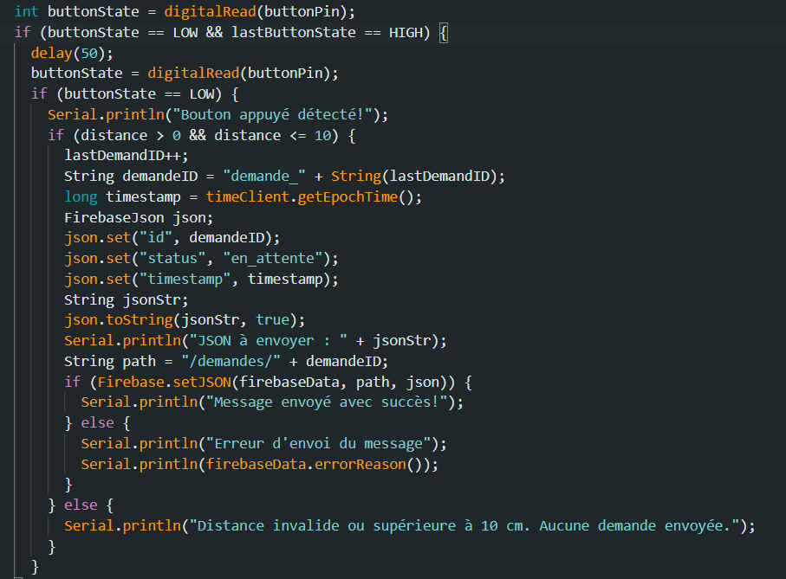
Figure 17 : Code pour gérer les demandes

Gestion des Notifications

Lorsqu'un agent de sécurité appuie sur le bouton de demande de transport, une notification est envoyée à tous les chauffeurs via Firebase Cloud Messaging. Si un chauffeur accepte la demande, une LED verte s’allume pour informer l’employé, et la demande est retirée de l’interface des autres chauffeurs pour éviter les doublons.

Test et Débogage

Tests de Communication

Les tests ont montré que la communication entre NodeMCU V3 ESP8266 et l’application mobile via Firebase fonctionnait correctement. Les messages étaient envoyés et reçus en temps réel, et les notifications étaient affichées sur les appareils mobiles des chauffeurs.

Tests de Fonctionnalité

Les tests de fonctionnalité ont consisté à simuler l'appui sur le bouton pour vérifier que le système génère correctement une demande et l’envoie aux chauffeurs. Le bouton d'acceptation a fonctionné comme prévu, avec l’envoi et la suppression des notifications en temps réel, en fonction des actions des chauffeurs.
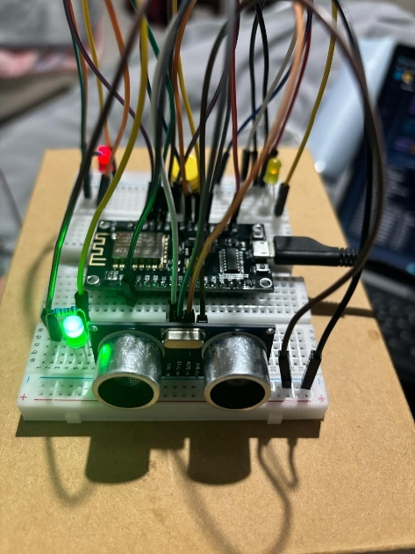

Figure 18 : Les Testes

Conclusion

La réalisation du système a permis de mettre en place une solution fonctionnelle et opérationnelle pour la gestion des demandes de transport internes. L’utilisation de NodeMCU V3 ESP8266 pour gérer les événements physiques et Firebase pour la gestion des notifications en temps réel a permis de créer un système fiable et réactif. L'application mobile Android a été intégrée de manière fluide avec le backend, offrant une expérience utilisateur optimale. Les tests ont validé l’ensemble des fonctionnalités du système, et la solution est prête à être déployée dans un environnement de production.

Conclusion Générale

Le projet de gestion automatisée des demandes de transport interne entre la porte de sécurité et l'entrée de Tunisair Technics a permis de répondre à un besoin essentiel d'amélioration de l'efficacité des processus internes au sein de l'entreprise. L'objectif était de concevoir un système simple, rapide et efficace pour gérer les demandes de transport, tout en minimisant les délais d'attente et en facilitant la communication entre les employés concernés.
À travers l'utilisation de technologies modernes telles que ESP8266, capteur ultrasonique, LEDs et Firebase, nous avons développé un système capable d'optimiser ce processus, en offrant une solution simple, rapide et efficace pour gérer les demandes de transport interne.
NodeMCU V3 ESP8266 a servi de plateforme centrale pour gérer les événements physiques et les communications en temps réel, tandis que Firebase a assuré une gestion fluide et réactive des notifications et de la communication entre les dispositifs.
Le développement de l’application mobile Android a permis de fournir aux chauffeurs une interface simple et intuitive, capable de recevoir et d'envoyer des notifications. Cette application gère la réception des demandes et permet aux employés d'accepter ou de rejeter ces demandes en temps réel.
L'intégration des différents composants matériels et logiciels a permis de construire une solution robuste et fiable, répondant aux exigences fonctionnelles du projet. Les tests réalisés ont montré que le système était stable et efficace, avec une gestion des notifications, des demandes et des réponses bien synchronisée.
Pour conclure, ce projet a non seulement permis d'améliorer les processus internes de gestion de transport au sein de Tunisair Technics, mais il a également démontré la valeur de l'automatisation dans les opérations internes.
Grâce à ce système, les employés bénéficient d'une gestion plus rapide, plus fluide et plus fiable des demandes de transport, ce qui contribue à l'efficacité globale de l'entreprise.
Ce projet ouvre la voie à des évolutions futures, notamment l'ajout de fonctionnalités avancées comme la gestion des priorités ou encore l'extension du système à d'autres besoins logistiques. Il met en évidence l'importance de l'innovation technologique pour améliorer les pratiques opérationnelles et apporter des gains en termes de performance et de satisfaction.

